青岛链家公司简介
链家地产始建于2001年，成长于北京，发展在全国。是一家以房地产经纪业务为核心，同时发展资产管理、金融服务的房地产综合服务体。
链家总部设在北京，现在北京、青岛、上海、南京、天津、成都、杭州、大连等城市开设分公司8家，拥有直营连锁门店近1500家，旗下员工合计29000余人。年交易额逾千亿，营收达35亿以上。
青岛链家于2011年11月10日入驻，截至目前近2年时间，已开设直营连锁店面50余家，员工规模1200余人，现已是青岛房地产经纪行业规模最大的公司，并不断开疆辟土，扩大市场规模，公司预计在2016年年底经营店面150家，置业顾问达到3000多名，更多晋升机会等待这我们的基层员工。
企业愿景
建立和有效管理最高质量的房地产服务标准，领导和推动行业进步，让不动产服务业走进殿堂。
企业荣誉：
2009中国最佳人力资源百家典范企业
中国房地产经纪100强企业
中国房地产协会委员单位
中国银行十大中介战略合作伙伴
中国单一城市业绩最高、员工最多
青岛市房地产经纪协会副理事长单位
青岛房地直营连锁店面最大的产经纪公司
青岛房地产经纪公司首家承诺100%真房源
链家地产一直以良好的工作氛围、先进的管理理念、富有吸引力的企业文化在雇主企业中名列前茅。加入链家，我们能够提供给你更多：
1、公平的薪酬制度
链家相信想要用五年的时间成就别人十五年的辉煌，就要用五年时间吃他人十五年的苦。我们相信用汗水换来的收获才是最踏实的，所以在链家，我们不唯经验、不唯背景，只要踏实肯干、能够坚持自己的追求，就能收获更多。
无责任高底薪（2200-3800）元+高额提成（10%-40%）+现金奖+物质奖励+带薪培训+行为积分兑换等
2、丰富的员工福利
丰富多彩的员工文体活动，拓展训练、部门活动、优秀员工旅游、生日会、春节年会；每年度几千人规模的大型年会；销售精英年度巨奖和年度国外旅游机会...当然，我们也将用业绩考核来拒绝平庸！
3、专业的培训课程
成熟完善的培训体系，全方位的培训内容；引入“导师制度”，由资深业务人员担当；具体培养方式见下图：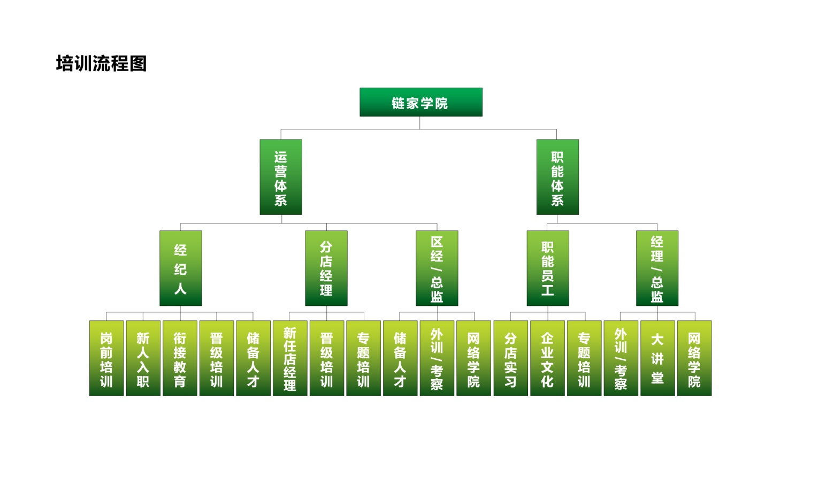
4、人性化的师徒制度
除了课堂上的培训，我们还为每一位新员工找到一位师傅，手把手教授、陪同工作，帮助学习处理实际工作中的表现。
5、长远公平公正的职涯规划
链家运营部门有三条发展路线，每个人可以很据自己的特点和兴趣来选择。如果员工想在管理方面发挥自己，可以选择晋升店经理、区域经理、大区域总监、总经理的路线，专门进行团队发展和管理，不仅有很高的薪金收入，还有让人羡慕的社会地位和成就感；
公司每季度区域TOP10可入围参选储备店经理的名单，通过后期的培养和透明公正的店经理竞聘机制，10-12个月可以晋升成为店经理，成为青岛链家的骨干；链家西点军校是运营管理岗位晋升得另一个途径，1-4个月在职员工表现优异，可通过推荐形式加入链家西点军校，成为链家长期培养的储备管理人才。
如果员工只喜欢自己做工作，也可以选择置业顾问、营业主任、社区和专家的路线，成为一名专家级的房产置业咨询顾问，获得各种荣誉，同样受人尊敬。链家的晋升中没有空降兵，所有管理岗位全部由基层员工竞聘晋升。链家的用人机制不仅体现在运营部门的发展，更将为员工提供横向的发展机会，所有职能后援支持部门的岗位均优先考虑内部员工的竞聘。
6、良好的工作氛围
青岛链家员工平均年龄23岁，总经理34岁，店经理甚至有90后。链家人年轻的活力、热情和拼搏精神形成了良好的工作氛围。你不用担心传统职场中的勾心斗角、讲话不用小心翼翼、节假日不用担心给上级领导送什么礼品。在这里，同事之间以诚相待、热诚互助，上下级相互关心，你能在异地他乡真正找到一个家。
7、优越的办公环境
链家致力于为客户、为经纪人提供更优越的环境。严格的开店标准、统一的装修风格；电脑、打印机、甚至IPAD，办公设备设施齐全。

招聘岗位：置业顾问
岗位职责
1、负责客户接待、咨询工作，为客户提供专业的房地产置业咨询服务；
2、了解客户需求，提供合适房源及真实信息，陪同客户看房，进行商务谈判；
3、负责业务跟进及房屋过户手续办理等工作的配合；
4、负责公司房源信息的开发与积累，并与业主建立良好的业务协作关系，
5、负责各大门户网站的维护，及网络推广；
申请条件
- 专科及以上学历，年龄20-36周岁；
- 积极阳光，充满正能量；
3、人品端正、亲和力强，有团队协作精神，服务意识强；
4、能吃苦、乐于与人沟通、口齿伶俐、思维敏捷，热爱房地产行业
5、敢于挑战高薪，能够承受工作压力；
6、熟练使用网络及办公软件。

公司官网 http://www.homelink.com.cn
链家在线二维码腾讯微博@青岛链家地产人力资源部

新浪微博 @青岛链家招聘部
腾讯微博 @青岛链家地产人力资源部
微信公众平台二维码
招聘QQ 2748521578
招聘QQ群 139771795
招聘电话 0532-66980910 18561366366
招聘邮箱 qdhr@homleink.com.cn
公司地址 青岛市市南区香港中路30号甲 伟东世奥国际大厦2603室

